Týdenní plán 14.1. – 18.1.
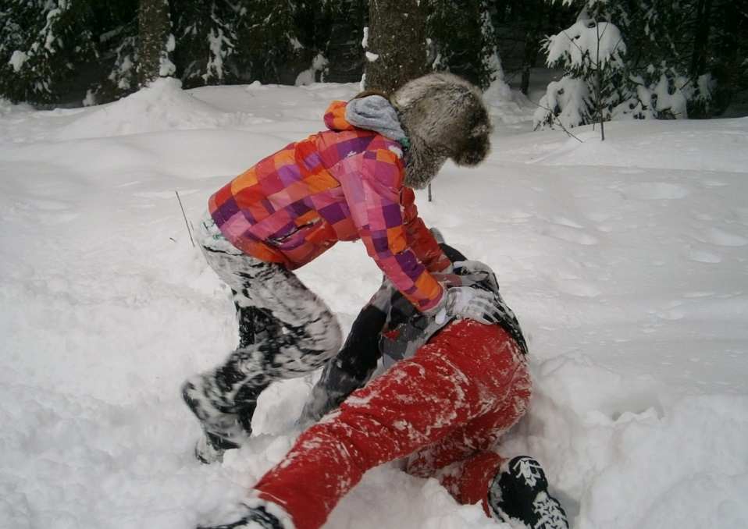
Předmět | Učivo | Poznámky
JČ | Oprava pololetní písemné práce.  Práce v PC učebně – online programy pro JČ.  Přídavná jména. Druhy přídavných jmen – tvrdá, měkká, přivlastňovací – procvičujeme.  Skloňování přídavných jmen tvrdých a měkkých.  Nauč se PAMATUJ !!! | Pracovní listy.  Učebnice str. 90 – 97.
ČT SUDÝ TÝDEN | Vybíráme básničku do recitační soutěže. Přednášíme básně. | Pracovní list.
SL LICHÝ TÝDEN | Rychlé šípy opět zasahují ! Dialog na základě obrazového materiálu. | Pracovní listy.
VL | Osvobození.  Totalita.  Procvičujeme dějiny, písemně i ústně. Kontrola sešitů. | Pracovní list.  Učebnice str. 44 – 45.
Domácí  Příprava  +  informace | Vybranou básničku přines paní Horníkové do 25.1.- budeme se učit básně zpaměti krásně recitovat.  PAMATUJ – uč se přídavná jména z kartiček !!!

